**Международный день борьбы с наркоманией (26 июня)**

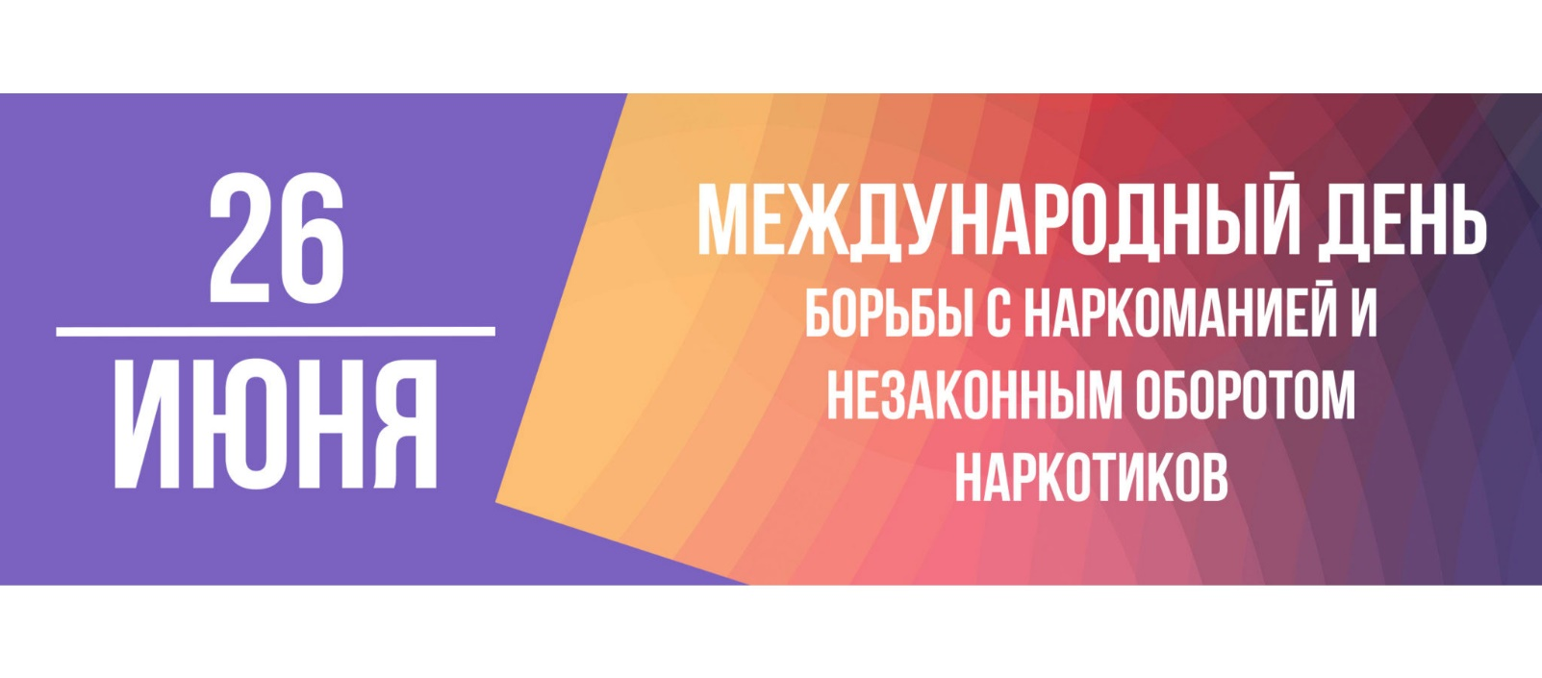

[План](https://www.kirovreg.ru/governor/consult/antinar/prevention/akcii/md26/2021%D0%9F%D1%80%D0%BE%D0%B3%D1%80%D0%B0%D0%BC%D0%BC%D0%B0%20%D0%BC%D0%B5%D1%80%D0%BE%D0%BF%D1%80%D0%B8%D1%8F%D1%82%D0%B8%D0%B9.pdf)

С 21 по 30 июня 2021 года на территории региона проводится комплекс совместных мероприятий антинаркотической направленности, приуроченный к Международному дню борьбы с наркоманией (26 июня).

Комплекс мероприятий проводится в соответствии с межведомственным планом совместных мероприятий на территории Кировской области в целях профилактики наркомании, формирования негативного отношения к потреблению наркотических средств и популяризации здорового образа жизни.